HOẠT ĐỘNG CHĂM SÓC NGƯỜI BỆNH CỦA ĐIỀU DƯỠNG VÀ MỘT SỐ YẾU TỐ LIÊN QUAN TẠI BỆNH VIỆN ĐA KHOA KHU VỰC NGỌC HỒI NĂM 2025
Nguyễn Thị Hằng
Nguyễn Thị Hoài Khánh
Phan Thị Hoa
Phan Thị Thu Hương
Lâm Thị Nụ
TÓM TẮT
Chăm sóc điều dưỡng đóng vai trò trung tâm trong việc đảm bảo hiệu quả điều trị, an toàn và sự hài lòng của người bệnh. Việc đánh giá chất lượng chăm sóc điều dưỡng và xác định các yếu tố liên quan là rất cần thiết để cải thiện dịch vụ chăm sóc sức khỏe tại bệnh viện.
Mục tiêu: (1) Đánh giá công tác chăm sóc người bệnh của điều dưỡng tại Bệnh viện Đa khoa khu vực Ngọc Hồi năm 2025.(2) Tìm hiểu một số yếu tố liên quan đến công tác chăm sóc người bệnh của điều dưỡng tại Bệnh viện Đa khoa khu vực Ngọc Hồi năm 2025.
Phương pháp nghiên cứu: Nghiên cứu mô tả cắt ngang được thực hiện từ tháng 5 đến tháng 10 năm 2025 với sự tham gia của các điều dưỡng khoa lâm sàng tại bệnh viện. Dữ liệu được thu thập bằng bảng câu hỏi có cấu trúc và công cụ đánh giá theo Thông tư 31/2021/TT-BYT. Phân tích thống kê bao gồm thống kê mô tả và kiểm định mối liên quan với mức ý nghĩa p < 0,05.

Kết quả: Tỷ lệ chung đáp ứng các tiêu chí chăm sóc điều dưỡng là 91,2%. Các lĩnh vực có điểm cao nhất là chăm sóc hô hấp-tuần hoàn-điều hòa thân nhiệt (97,1%), kỹ thuật lâm sàng (92,7%) và quản lý bệnh nhân (88,2%). Các lĩnh vực có điểm thấp hơn bao gồm chăm sóc giấc ngủ-nghỉ ngơi (64,7%), chăm sóc dinh dưỡng (69,1%) và chăm sóc vệ sinh cá nhân (76,5%). Trong số các yếu tố được kiểm tra, trình độ học vấn cho thấy mối liên hệ đáng kể với chất lượng chăm sóc (p = 0,012); điều dưỡng viên có bằng cao đẳng có hiệu suất cao hơn (97,8%) so với những người có bằng đại học trở lên (77,3%). Các yếu tố khác như: giới tính, khoa, số năm công tác và mức lương không cho thấy mối liên hệ đáng kể.

Kết luận: Chăm sóc điều dưỡng đóng vai trò trung tâm trong việc đảm bảo hiệu quả điều trị, an toàn và sự hài lòng của người bệnh. Việc đánh giá chất lượng chăm sóc điều dưỡng và xác định các yếu tố liên quan là rất cần thiết để cải thiện dịch vụ chăm sóc sức khỏe tại bệnh viện.
Từ khóa: Chăm sóc điều dưỡng, các yếu tố liên quan, chăm sóc nội trú, chất lượng điều dưỡng, Bệnh viện Đa khoa khu vực Ngọc Hồi
SUMMARY
Nursing care plays a central role in ensuring treatment effectiveness, patient safety and satisfaction. Evaluating the quality of nursing care and identifying related factors is essential for improving healthcare services at hospital level.
Objectives: (1) To assess the nursing care for inpatients at Ngoc Hoi Regional General Hospital in 2025; (2) To identify factors associated with the quality of nursing care.
Methods: A cross-sectional descriptive study was conducted from May to October 2025 involving all clinical nurses at the hospital. Data were collected using structured questionnaires and assessment tools based on Circular 31/2021/TT-BYT. Statistical analyses included descriptive statistics and association tests with significance level p < 0.05.
Results: The overall rate of meeting nursing care criteria was 91.2%. The highest-scoring domains were respiratory–circulatory–thermoregulation care (97.1%), clinical techniques (92.7%), and patient management (88.2%). Lower-scoring domains included sleep–rest care (64.7%), nutritional care (69.1%), and personal hygiene care (76.5%). Among examined factors, educational level showed significant association with care quality (p = 0.012); nurses with college degrees had higher performance (97.8%) compared to those with university degrees or higher (77.3%). Other factors—gender, department, years of experience, and salary—showed no significant association.
Conclusion: Nursing care at the hospital is generally at a high level, though some domains require improvement. Enhancing training programs, optimizing workforce allocation, and strengthening direct patient-interaction activities are recommended.
Keywords: Nursing care, associated factors, inpatient care, nursing quality, Ngoc Hoi Hospital.
ĐẶT VẤN ĐỀ
Chăm sóc người bệnh là một trong những hoạt động cốt lõi trong hệ thống chăm sóc sức khỏe. Đây không chỉ là quá trình hỗ trợ người bệnh trong việc hồi phục thể chất và tinh thần mà còn là yếu tố then chốt ảnh hưởng đến kết quả điều trị và sự hài lòng của người bệnh. Chăm sóc toàn diện bao gồm nhiều khía cạnh từ hỗ trợ sinh hoạt cơ bản, giám sát tình trạng bệnh lý đến phối hợp điều trị và phục hồi chức năng. Điều dưỡng là lực lượng trực tiếp theo dõi, hỗ trợ và đồng hành cùng người bệnh trong suốt thời gian điều trị, thực hiện các kỹ thuật chăm sóc cơ bản, quản lý hồ sơ và phối hợp cùng bác sĩ trong điều trị.
Tại Bệnh viện Đa khoa khu vực Ngọc Hồi, số lượng bệnh nhân nội trú những năm gần đây tăng mạnh, đòi hỏi áp lực lớn lên đội ngũ điều dưỡng cả về khối lượng công việc lẫn yêu cầu nâng cao chất lượng chăm sóc. Mặc dù bệnh viện đã triển khai nhiều giải pháp nhằm chuẩn hóa hoạt động điều dưỡng theo Thông tư 31/2021/TT-BYT, nhưng chưa có nghiên cứu đánh giá toàn diện mức độ thực hiện các nội dung chăm sóc và những yếu tố có thể ảnh hưởng.
Xuất phát từ nhu cầu thực tế, nghiên cứu “Công tác chăm sóc người bệnh của điều dưỡng và một số yếu tố liên quan tại Bệnh viện Đa khoa khu vực Ngọc Hồi năm 2025” được thực hiện nhằm đánh giá khách quan chất lượng chăm sóc người bệnh và xác định các yếu tố liên quan, từ đó đề xuất giải pháp cải thiện.
PHƯƠNG PHÁP NGHIÊN CỨU

Thiết kế nghiên cứu: Nghiên cứu mô tả cắt ngang

Địa điểm và thời gian nghiên cứu: Nghiên cứu thực hiện từ tháng 05/2025 đến hết tháng 10/2025 tại các khoa lâm sàng thuộc Bệnh viện đa khoa khu vực Ngọc Hồi, tỉnh Kon Tum.
Cỡ mẫu và phương pháp chọn mẫu: Lấy toàn bộ điều dưỡng lâm sàng tại thời điểm nghiên cứu (n = 68).
Đối tượng nghiên cứu: Tất cả điều dưỡng đang trực tiếp tham gia chăm sóc người bệnh tại các khoa lâm sàng của Bệnh viện Đa khoa khu vực Ngọc Hồi, có thời gian công tác ≥ 1 tháng và đồng ý tham gia nghiên cứu.
Biến số nghiên cứu:
Kết quả thực hiện 9 nhóm nội dung chăm sóc
Các yếu tố liên quan: giới tính, trình độ chuyên môn, khoa công tác, số năm kinh nghiệm, mức lương
Xử lý và phân tích số liệu: Nhập liệu số liệu bằng Epidata 3.1, xử lý và phân tích số liệu được thực hiện với phần mềm SPSS 20.0. sử dụng các phương pháp thống kê mô tả và kiểm định Chi-square để so sánh tỷ lệ giữa các nhóm điều dưỡng khác nhau.
Đạo đức nghiên cứu: Nghiên cứu đã được sự chấp thuận và phê duyệt của hội đồng đạo đức Bệnh viện đa khoa khu vực Ngọc Hồi và sự cho phép của ban lãnh đạo bệnh viện đa khoa khu vực Ngọc Hồi.
KẾT QUẢ
1. Đặc điểm của đối tượng nghiên cứu
Bảng 3.1. Phân bố giới tính của đối tượng nghiên cứu
Giới tính | Số lượng  (N) | Tỷ lệ  (%)
Nam | 14 | 20,6
Nữ | 54 | 79,4
Tổng | 68 | 100
Nhận xét: Cơ cấu giới tính của nhóm điều dưỡng cho thấy sự chênh lệch rõ rệt, trong đó nữ chiếm tỷ lệ rất cao với 79,4%, trong khi nam chỉ chiếm 20,6%. Điều này phản ánh sự áp đảo của lực lượng điều dưỡng nữ trong mẫu nghiên cứu.
Bảng 3.2. Phân bố dân tộc của đối tượng nghiên cứu
Dân tộc | Số lượng  (N) | Tỷ lệ  (%)
Kinh | 60 | 88,2
Khác | 8 | 11,8
Tổng | 68 | 100
Nhận xét: Nhóm đối tượng nghiên cứu chủ yếu là người Kinh với tỷ lệ 88,2%, trong khi nhóm thuộc các dân tộc khác chỉ chiếm 11,8%, thể hiện sự chênh lệch rõ rệt giữa hai nhóm dân tộc trong mẫu điều tra.
Bảng 3.3. Phân bố trình độ chuyên môn của đối tượng nghiên cứu (n=131)
Trình độ chuyên môn | Số lượng  (N) | Tỷ lệ  (%)
Cao đẳng | 46 | 67,6
Đại học | 21 | 30,9
Sau đại học | 1 | 1,5
Tổng | 68 | 100
Nhận xét: Trình độ chuyên môn của điều dưỡng trong mẫu nghiên cứu tập trung chủ yếu ở bậc cao đẳng với tỷ lệ 67,6%, tiếp đến là đại học chiếm 30,9%, trong khi trình độ sau đại học chỉ chiếm 1,5%, cho thấy sự phân bố không đồng đều giữa các nhóm trình độ.
Bảng 3.4. Đặc điểm độ tuổi của đối tượng nghiên cứu
Giá trị | Giá trị (tuổi)
Trung bình | 36,7 ± 5,3
Lớn nhất | 52
Nhỏ nhất | 24
Nhận xét: Các đặc trưng tuổi của mẫu nghiên cứu cho thấy độ tuổi trung bình đạt 36,7 ± 5,3, trong khi tuổi nhỏ nhất là 24 và lớn nhất là 52. Các số liệu này phản ánh sự phân bố tuổi tương đối rộng trong nhóm điều dưỡng, với sự hiện diện của cả lực lượng trẻ và những người có độ tuổi cao hơn trong cùng mẫu nghiên cứu
Bảng 3.5. Đặc điểm số năm công tác của đối tượng nghiên cứu
Số năm công tác | Giá trị (năm)
Trung bình | 11,7 ± 5,1
Lớn nhất | 30
Nhỏ nhất | 3
Nhận xét: Số liệu về số năm công tác cho thấy thời gian làm việc trung bình của nhóm điều dưỡng là 11,7 ± 5,1 năm, với mức thấp nhất là 3 năm và cao nhất lên đến 30 năm. Những giá trị này cho thấy mẫu nghiên cứu có sự trải rộng đáng kể về thâm niên nghề nghiệp, từ những người mới vào nghề đến những người có kinh nghiệm lâu năm.
Bảng 3.6. Đặc điểm mức lương của đối tượng nghiên cứu
Mức lương | Giá trị (triệu đồng)
Trung bình | 11,1 ± 1,5
Lớn nhất | 17
Nhỏ nhất | 8
Nhận xét: Mức lương của nhóm điều dưỡng trong mẫu nghiên cứu có giá trị trung bình là 11,1 ± 1,5 triệu đồng, với mức thấp nhất là 8 triệu đồng và cao nhất là 17 triệu đồng. Điều này cho thấy sự phân bố lương khá rộng, phản ánh sự đa dạng về vị trí công việc hoặc thâm niên trong lực lượng điều dưỡng.
Khoa lâm sàng | Số lượng  (N) | Tỷ lệ  (%)
Hệ nội
Nội thận | 4 | 5,9
Nội tổng hợp | 7 | 10,3
Nhi khoa | 8 | 11,8
Phục hồi chức năng | 5 | 7,4
Y học cổ truyền | 5 | 7,4
Cấp cứu &Hối sức tích cực | 13 | 19,1
Truyền nhiễm | 2 | 2,9
Hệ ngoại
Ngoại tổng hợp | 12 | 17,6
Phụ sản | 12 | 17,6
Tổng | 68 | 100
Bảng 3.7. Phân bố khoa lâm sàng của đối tượng nghiên cứu
Nhận xét: Phân bố điều dưỡng theo khoa lâm sàng cho thấy sự tập trung khác nhau giữa các khoa. Nhóm lớn nhất làm việc tại khoa Cấp cứu &Hối sức tích cực với 19,1%, tiếp đến là Ngoại tổng hợp và Phụ sản cùng chiếm 17,6% mỗi khoa. Các khoa khác như Nội tổng hợp, Nhi khoa, Phục hồi chức năng và Y học cổ truyền có tỷ lệ dao động từ 7,4% đến 11,8%, trong khi Truyền nhiễm có tỷ lệ thấp nhất với 2,9%.
Bảng 3.8. Đặc điểm số bệnh nhân chăm sóc mỗi ngày đối tượng nghiên cứu
Số bệnh nhân chăm sóc mỗi ngày | Giá trị (người)
Trung bình | 10,7 ± 3,2
Lớn nhất | 18
Nhỏ nhất | 3
Nhận xét: Số liệu về số bệnh nhân được chăm sóc mỗi ngày cho thấy trung bình mỗi điều dưỡng phụ trách 10,7 ± 3,2 người, với số thấp nhất là 3 và cao nhất là 18. Điều này phản ánh sự phân bố khối lượng công việc hàng ngày tương đối đa dạng giữa các nhân viên trong mẫu nghiên cứu.
2. Thực trạng chăm sóc người bệnh của điều dưỡng tại Bệnh viện Đa khoa khu vực Ngọc Hồi năm 2025
2.1. Tiêu chí chăm sóc hô hấp, tuần hoàn, thân nhiệt
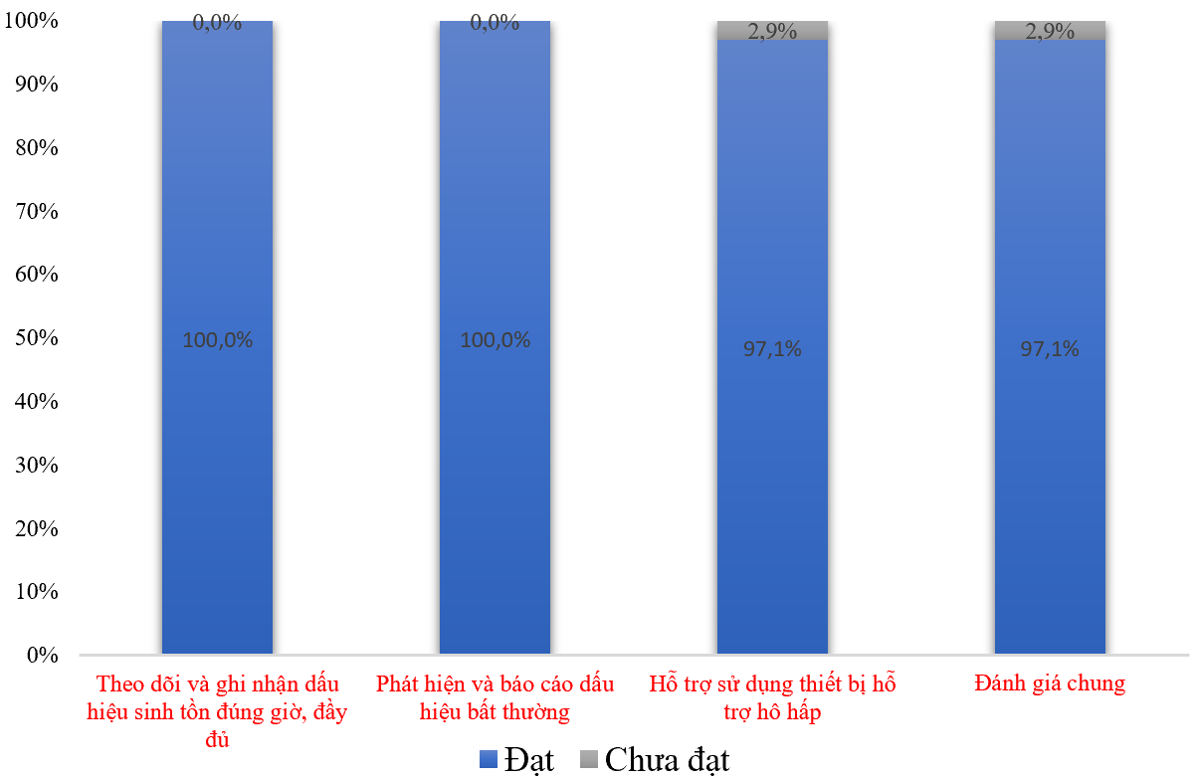
Hình 3.1. Kết quả chăm sóc hô hấp, tuần hoàn, thân nhiệt cho người bệnh qua đánh giá
Nhận xét: Trong nội dung chăm sóc hô hấp, tuần hoàn và thân nhiệt, các tiêu chí về theo dõi, ghi nhận dấu hiệu sinh tồn và phát hiện, báo cáo dấu hiệu bất thường đều hoàn toàn đáp ứng yêu cầu với tỷ lệ 100%, trong khi tiêu chí hỗ trợ sử dụng thiết bị hô hấp đạt mức 97,1%,
2.2. Tiêu chí chăm sóc dinh dưỡng cho người bệnh
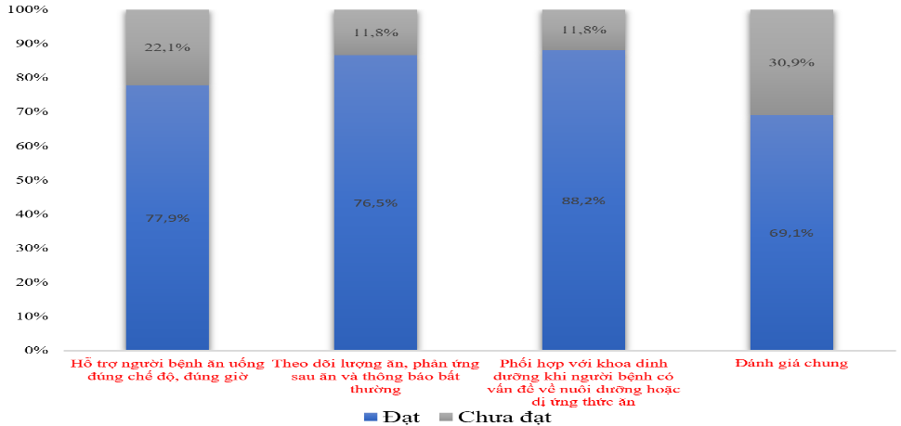
Hình 3.2. Kết quả chăm sóc dinh dưỡng cho người bệnh qua đánh giá
Nhận xét: Trong nội dung chăm sóc dinh dưỡng, tiêu chí phối hợp với khoa dinh dưỡng khi người bệnh gặp vấn đề về nuôi dưỡng hoặc dị ứng thức ăn có tỷ lệ thực hiện cao nhất với 88,2%, trong khi tiêu chí theo dõi lượng ăn, phản ứng sau ăn và thông báo bất thường có mức thực hiện thấp hơn, đạt 76,5%.
2.3. Tiêu chí chăm sóc giấc ngủ và nghỉ ngơi cho người bệnh

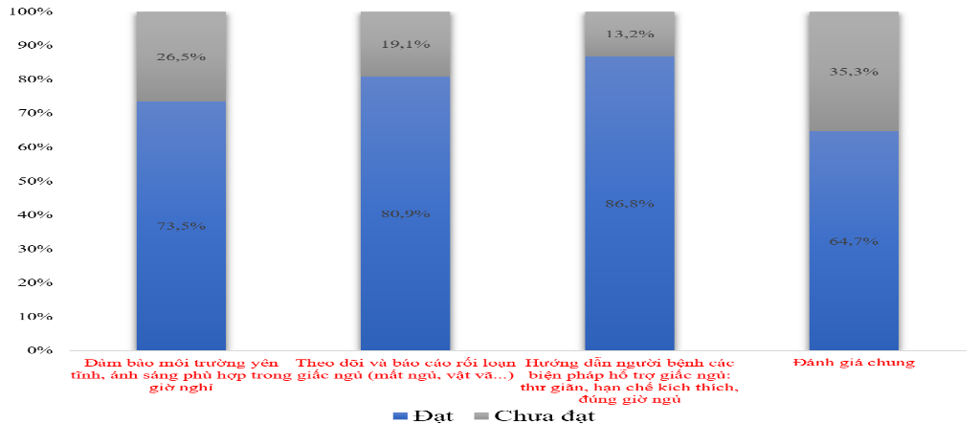
Hình 3.3. Kết quả chăm sóc giấc ngủ và nghỉ ngơi cho người bệnh qua đánh giá
Nhận xét: Trong nội dung chăm sóc giấc ngủ, tiêu chí hướng dẫn người bệnh các biện pháp hỗ trợ giấc ngủ như thư giãn, hạn chế kích thích và đúng giờ ngủ có tỷ lệ thực hiện cao nhất với 86,8%, trong khi tiêu chí đảm bảo môi trường yên tĩnh, ánh sáng phù hợp trong giờ nghỉ đạt thấp hơn với 73,5%, tỷ lệ đạt đánh giá chung của toàn bộ nội dung này là 64,7%, cho thấy một số khía cạnh trong chăm sóc giấc ngủ vẫn cần được cải thiện để thực hiện đầy đủ theo tiêu chuẩn.
2.4. Tiêu chí chăm sóc vệ sinh cá nhân cho người bệnh
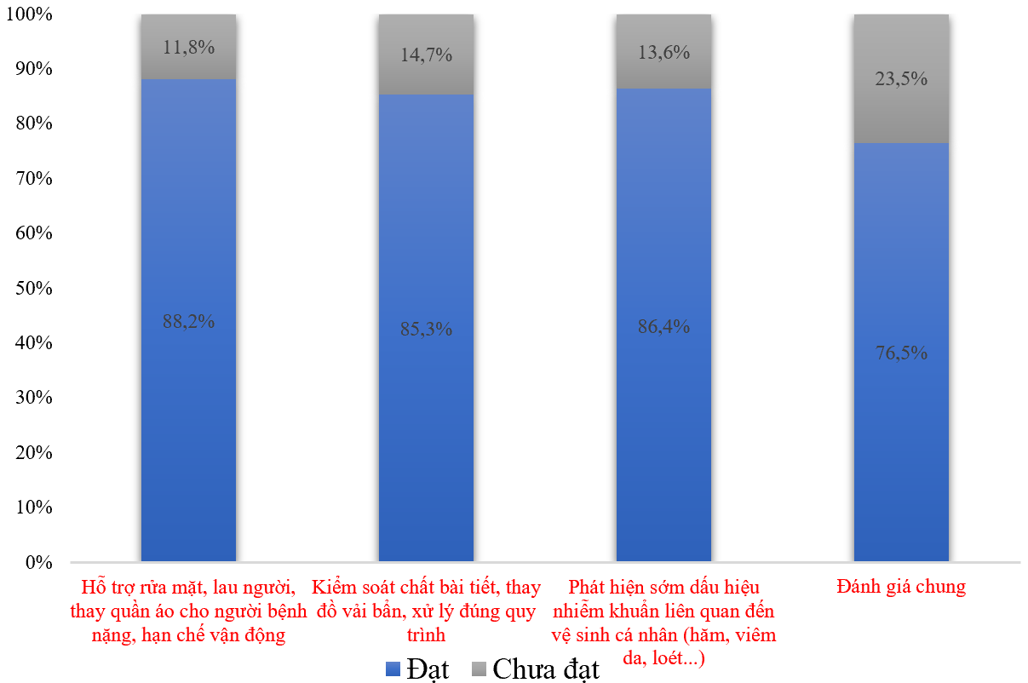
Hình 3.4. Kết quả chăm sóc vệ sinh cá nhân cho người bệnh qua đánh giá
Nhận xét: Trong nội dung chăm sóc vệ sinh cá nhân cho người bệnh, tiêu chí hỗ trợ rửa mặt, lau người và thay quần áo cho người bệnh nặng đạt tỷ lệ cao nhất với 88,2%, trong khi tiêu chí kiểm soát chất bài tiết và thay đồ vải bẩn đạt thấp hơn với 85,3%. Nhìn chung, tỷ lệ đạt đánh giá chung của toàn bộ nội dung này là 76,5%, cho thấy phần lớn các hoạt động chăm sóc được thực hiện tốt, nhưng vẫn còn một số khía cạnh cần chú ý hoàn thiện.
3.2.5. Tiêu chí chăm sóc tinh thần cho người bệnh
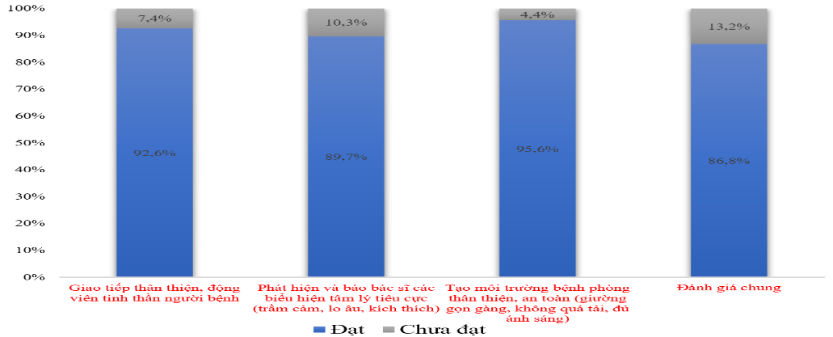
Hình 3.5. Kết quả chăm sóc tinh thần cho người bệnh qua đánh giá
Nhận xét: Trong nội dung chăm sóc tinh thần cho người bệnh, tiêu chí tạo môi trường bệnh phòng thân thiện và an toàn đạt tỷ lệ cao nhất với 95,6%, trong khi tiêu chí phát hiện và báo cáo các biểu hiện tâm lý tiêu cực đạt thấp hơn với 89,7% cho thấy phần lớn hoạt động chăm sóc tinh thần được thực hiện hiệu quả, mặc dù vẫn còn một số trường hợp chưa đáp ứng đầy đủ yêu cầu.
2.6. Tiêu chí thực hiện các quy trình chuyên môn kỹ thuật
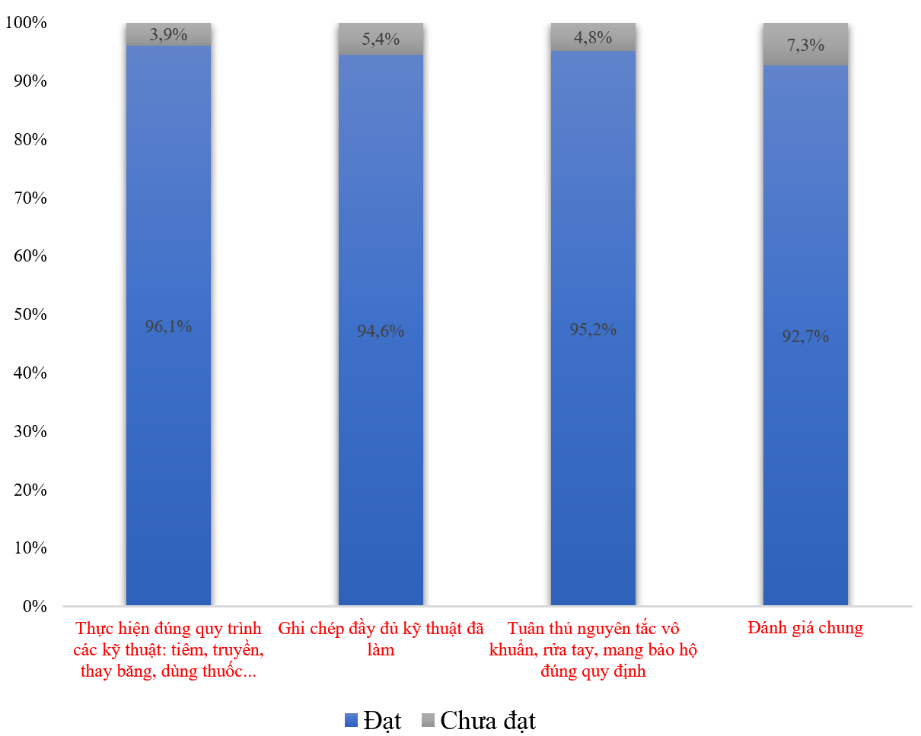
Hình 3.6. Kết quả thực hiện các quy trình chuyên môn kỹ thuật qua đánh giá
Nhận xét: Trong nội dung thực hiện các quy trình chuyên môn kỹ thuật, tiêu chí thực hiện đúng các kỹ thuật như tiêm, truyền, thay băng, sử dụng thuốc… đạt tỷ lệ cao nhất với 96,1%, trong khi tiêu chí ghi chép đầy đủ các kỹ thuật đã thực hiện đạt thấp hơn với 94,6%
2.7. Tiêu chí phục hồi chức năng cho người bệnh
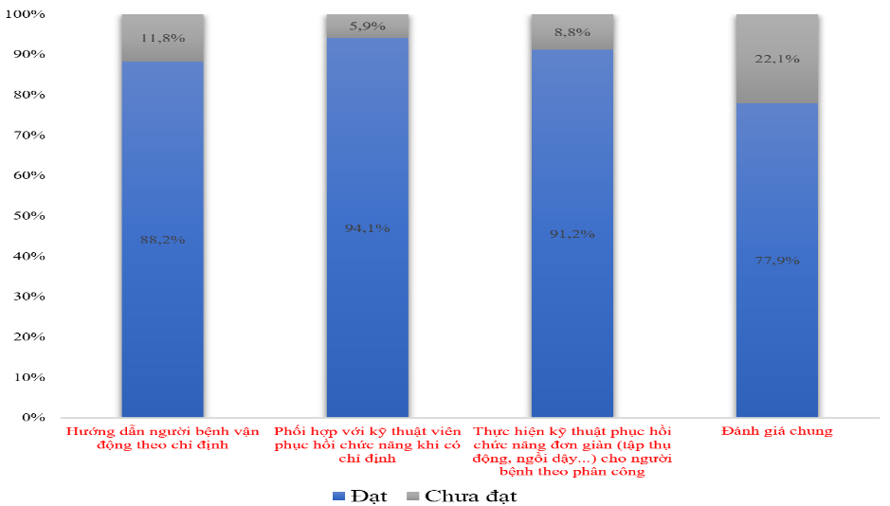
Hình 3.7. Kết quả chăm sóc phục hồi chức năng cho người bệnh qua đánh giá
Nhận xét: Trong nội dung phục hồi chức năng cho người bệnh, tiêu chí phối hợp với kỹ thuật viên phục hồi chức năng khi có chỉ định đạt tỷ lệ cao nhất với 94,1%, trong khi tiêu chí hướng dẫn người bệnh vận động theo chỉ định đạt thấp hơn với 88,2%.
2.8. Tiêu chí quản lý người bệnh
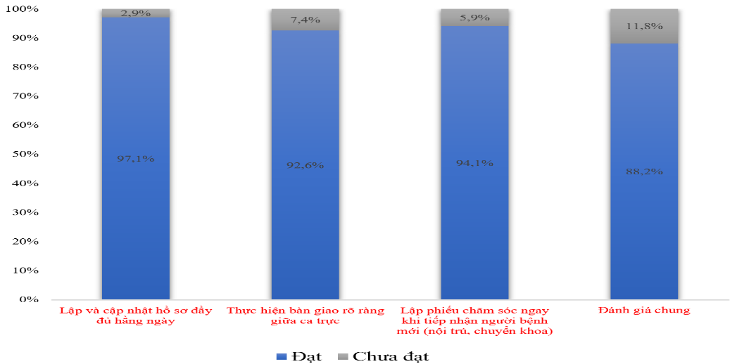
Hình 3.8. Kết quả quản lý người bệnh qua đánh giá
Nhận xét: Trong nội dung quản lý người bệnh, tiêu chí lập và cập nhật hồ sơ đầy đủ hằng ngày đạt tỷ lệ cao nhất với 97,1%, trong khi tiêu chí thực hiện bàn giao rõ ràng giữa ca trực đạt thấp hơn với 92,6%. Nhìn chung, tỷ lệ đạt đánh giá chung của toàn bộ nội dung này là 88,2%, cho thấy phần lớn hoạt động quản lý người bệnh được thực hiện tốt, mặc dù vẫn còn một số khía cạnh chưa đạt yêu cầu đầy đủ.
2.9. Tiêu chí truyền thông, giáo dục sức khỏe
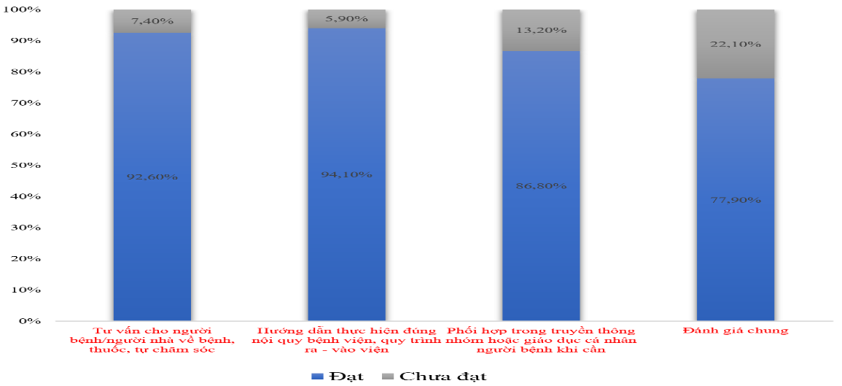
Hình 3.9. Kết quả truyền thông, giáo dục sức khỏe qua đánh giá
Nhận xét: Trong nội dung truyền thông và giáo dục sức khỏe, tiêu chí hướng dẫn người bệnh thực hiện đúng nội quy bệnh viện và quy trình ra – vào viện đạt tỷ lệ cao nhất với 94,1%, trong khi tiêu chí phối hợp trong truyền thông nhóm hoặc giáo dục cá nhân người bệnh khi cần đạt thấp hơn với 86,8%.
2.10. Đánh giá chung về công tác chăm sóc người bệnh của điều dưỡng
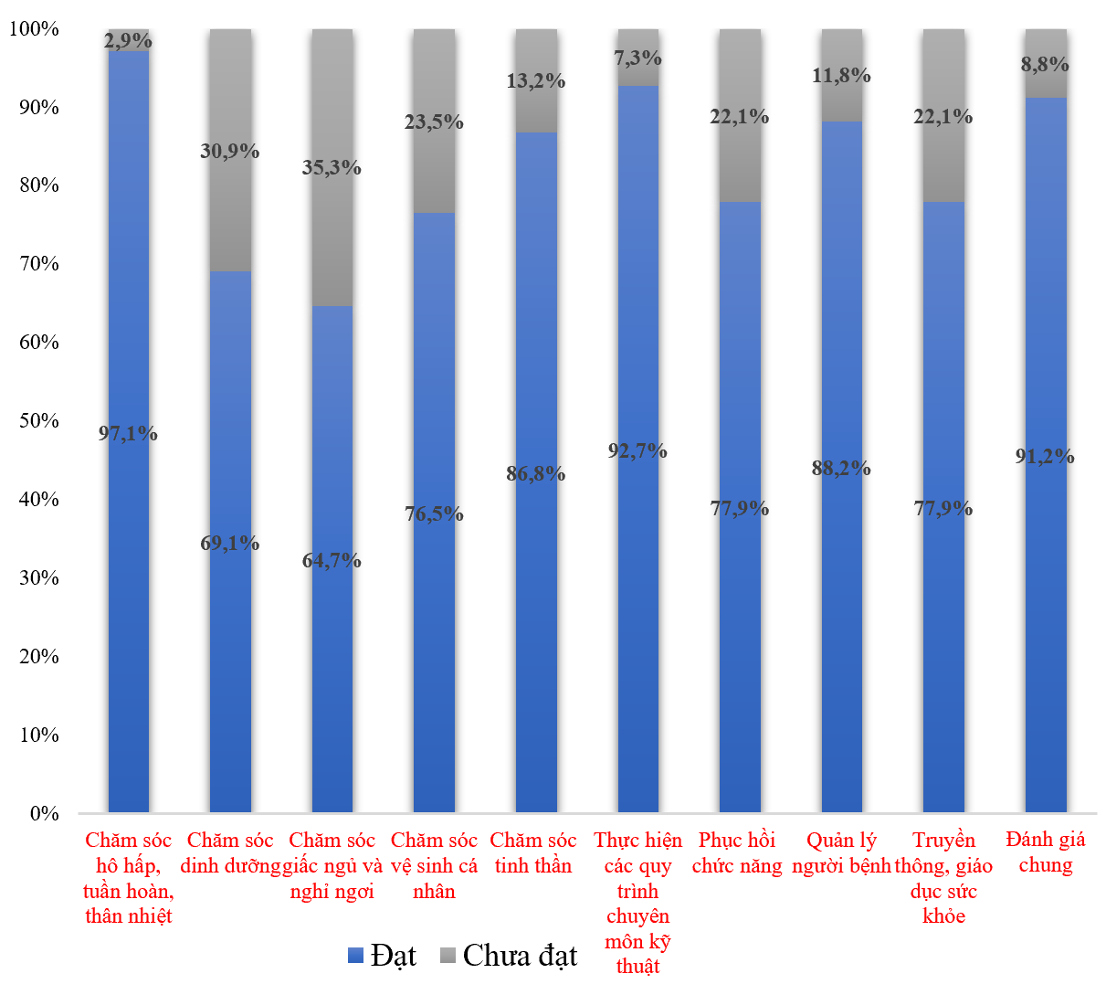‘
Hình 3.10. Đánh giá chung về công tác chăm sóc người bệnh của điều dưỡng
Nhận xét: Tỷ lệ đạt đánh giá chung là 91,2%, cho thấy nhìn chung công tác chăm sóc điều dưỡng tại đơn vị được thực hiện ở mức khá cao nhưng vẫn có khoảng cách giữa các nội dung khác nhau, đặc biệt ở những hoạt động phụ thuộc nhiều vào sự tương tác với người bệnh và phối hợp đa chiều.
BÀN LUẬN
1. Hoạt động chăm sóc người bệnh của Điều dưỡng tại Bệnh viện Đa khoa khu vực Ngọc Hồi năm 2025.
1. 1 Tiêu chí chăm sóc hô hấp, tuần hoàn, thân nhiệt
Trong chăm sóc hô hấp – tuần hoàn – thân nhiệt, việc theo dõi dấu hiệu sinh tồn, ghi nhận định kỳ và phát hiện, báo cáo kịp thời các dấu hiệu bất thường là những nhiệm vụ điều dưỡng thiết yếu, rất quan trọng để phát hiện sớm diễn biến lâm sàng của người bệnh và đảm bảo an toàn người bệnh. Trong nghiên cứu, hai tiêu chí này đều đạt 100%, và tiêu chí hỗ trợ sử dụng thiết bị hỗ trợ hô hấp đạt 97,1%, dẫn đến tỉ lệ tổng thể cho nội dung này là 97,1%, cho thấy hầu hết các hoạt động chăm sóc trong nhóm này được thực hiện đầy đủ và tuân thủ đúng quy trình.
1.2. Tiêu chí chăm sóc dinh dưỡng cho người bệnh
Trong nội dung chăm sóc dinh dưỡng, nghiên cứu của chúng tôi ghi nhận tiêu chí “phối hợp với khoa dinh dưỡng khi người bệnh gặp vấn đề về nuôi dưỡng hoặc dị ứng thức ăn” đạt 88,2%, còn tiêu chí “theo dõi lượng ăn, phản ứng sau ăn và thông báo bất thường” đạt thấp hơn, 76,5%. Tỷ lệ đạt chung cho toàn nội dung này là 69,1% cho thấy một phần đáng kể các hoạt động dinh dưỡng chưa được thực hiện đầy đủ hoặc ổn định. Điều này có thể phản ánh rằng bệnh viện chúng ta có quy trình phối hợp dinh dưỡng tương đối chặt chẽ, hoặc nhân viên điều dưỡng được nhắc nhở/giám sát tốt hơn khi có chỉ định dinh dưỡng đặc biệt.Tuy nhiên, điểm yếu trong chăm sóc dinh dưỡng - theo dõi lượng ăn, phản ứng sau ăn mỗi ngày - vẫn hiện rõ.
Như vậy, kết quả cao ở khâu phối hợp, thấp ở khâu theo dõi chi tiết phản ánh một mô hình chăm sóc dinh dưỡng mà phần “kích hoạt khi có vấn đề” được ưu tiên hơn “theo dõi hàng ngày, thường quy”. Điều này có thể đặt ra nhu cầu cải thiện quy trình chăm sóc dinh dưỡng để bảo đảm tính toàn diện và ổn định, không phụ thuộc chỉ vào những ca điều trị nặng hoặc có chỉ định rõ ràng.
1.3. Tiêu chí chăm sóc giấc ngủ và nghỉ ngơi cho người bệnh
Trong nội dung chăm sóc giấc ngủ, tiêu chí hướng dẫn người bệnh các biện pháp hỗ trợ giấc ngủ như thư giãn, hạn chế kích thích và đúng giờ ngủ có tỷ lệ thực hiện cao nhất với 86,8%, trong khi tiêu chí đảm bảo môi trường yên tĩnh, ánh sáng phù hợp trong giờ nghỉ đạt thấp hơn với 73,5%. Nhìn chung, tỷ lệ đạt đánh giá chung của toàn bộ nội dung này là 64,7%, cho thấy một số khía cạnh trong chăm sóc giấc ngủ vẫn cần được cải thiện để thực hiện đầy đủ theo tiêu chuẩn.
1.4. Tiêu chí chăm sóc vệ sinh cá nhân cho người bệnh
Chăm sóc vệ sinh cá nhân cho người bệnh, tiêu chí hỗ trợ rửa mặt, lau người và thay quần áo cho người bệnh nặng đạt tỷ lệ cao nhất với 88,2%, trong khi tiêu chí kiểm soát chất bài tiết và thay đồ vải bẩn đạt thấp hơn với 85,3%. Tỷ lệ đạt đánh giá chung của toàn bộ nội dung này là 76,5%, cho thấy phần lớn các hoạt động chăm sóc được thực hiện tốt, nhưng vẫn còn một số khía cạnh cần chú ý hoàn thiện
1.6. Tiêu chí thực hiên quy trình chuyên môn kỹ thuật
Nội dung thực hiện các quy trình chuyên môn kỹ thuật, các hoạt động trọng tâm bao gồm tiêm, truyền, thay băng, sử dụng thuốc và ghi chép đầy đủ các thao tác đã thực hiện. Kết quả nghiên cứu của chúng tôi cho thấy tiêu chí thực hiện đúng các kỹ thuật đạt tỷ lệ cao nhất với 96,1%, trong khi tiêu chí ghi chép đầy đủ các kỹ thuật đạt 94,6%. Tỷ lệ đánh giá chung cho toàn bộ nội dung này là 92,7%, cho thấy phần lớn các quy trình được thực hiện đúng theo hướng dẫn, chỉ còn một số ít chưa đáp ứng đầy đủ yêu cầu.
1.7. Tiêu chí phục hồi chức năng cho người bệnh
Tiêu chí phối hợp với kỹ thuật viên đạt tỷ lệ cao nhất, 94,1%, trong khi tiêu chí hướng dẫn người bệnh vận động đạt 88,2%. Tỷ lệ đánh giá chung cho toàn bộ nội dung này là 77,9%, phản ánh rằng phần lớn các hoạt động phục hồi chức năng được thực hiện đúng, nhưng vẫn còn những khía cạnh chưa hoàn toàn đáp ứng yêu cầu.
1.8. Tiêu chí quản lý người bệnh
Nội dung quản lý người bệnh, các tiêu chí đánh giá bao gồm việc lập và cập nhật hồ sơ bệnh nhân đầy đủ hằng ngày, đảm bảo tất cả thông tin về tình trạng sức khỏe, các xét nghiệm, điều trị và chăm sóc được ghi nhận chính xác; đồng thời thực hiện bàn giao rõ ràng giữa các ca trực, nhằm chuyển giao đầy đủ thông tin bệnh nhân cho đội ngũ điều dưỡng tiếp theo, bảo đảm liên tục trong chăm sóc. Kết quả nghiên cứu cho thấy việc lập và cập nhật hồ sơ đạt tỷ lệ cao nhất với 97,1%, trong khi việc thực hiện bàn giao giữa các ca đạt 92,6%. Tỷ lệ đánh giá chung cho toàn bộ nội dung quản lý người bệnh là 88,2%, cho thấy hầu hết các hoạt động quản lý được thực hiện tốt, tuy vẫn còn một số khía cạnh chưa đạt yêu cầu đầy đủ.
1.9. Tiêu chí truyền thông, giáo dục sức khỏe
Trong nội dung truyền thông và giáo dục sức khỏe, các tiêu chí trọng tâm bao gồm hướng dẫn người bệnh và người nhà thực hiện đúng nội quy bệnh viện, quy trình ra – vào viện, cũng như phối hợp trong truyền thông nhóm hoặc giáo dục cá nhân người bệnh khi cần thiết. Kết quả nghiên cứu cho thấy tiêu chí hướng dẫn người bệnh tuân thủ nội quy và quy trình đạt tỷ lệ cao nhất với 94,1%, trong khi tiêu chí phối hợp trong truyền thông nhóm hoặc giáo dục cá nhân đạt 86,8%. Tỷ lệ đánh giá chung cho toàn bộ nội dung này là 77,9%, phản ánh rằng phần lớn các hoạt động truyền thông và giáo dục sức khỏe được thực hiện hiệu quả.
1.10. Đánh giá chung về công tác chăm sóc người bệnh của điều dưỡng
Kết quả đánh giá công tác chăm sóc điều dưỡng trong nghiên cứu cho thấy các nội dung có tỷ lệ đạt cao nhất tập trung ở những hoạt động cơ bản, có quy trình rõ ràng và tiêu chuẩn cụ thể. Cụ thể, chăm sóc hô hấp, tuần hoàn và thân nhiệt đạt 97,1%, thực hiện các quy trình chuyên môn kỹ thuật đạt 92,7%, và quản lý người bệnh đạt 88,2%. Chăm sóc tinh thần cũng đạt mức cao 86,8%, phản ánh lực lượng điều dưỡng thực hiện tốt các nhiệm vụ có hướng dẫn cụ thể và dễ kiểm soát. Ngược lại, một số nội dung đạt tỷ lệ thấp hơn, như chăm sóc giấc ngủ và nghỉ ngơi 64,7%, chăm sóc dinh dưỡng 69,1% và chăm sóc vệ sinh cá nhân 76,5%. Điều này cho thấy vẫn còn những khía cạnh trong công tác chăm sóc cần cải thiện, đặc biệt là các hoạt động phụ thuộc nhiều vào sự tương tác với người bệnh, phối hợp đa chiều hoặc cần kỹ năng quan sát, theo dõi liên tục.

Một số yếu tố liên quan đến hoạt động chăm sóc người bệnh của Điều dưỡng tại Bệnh viện Đa khoa khu vực Ngọc Hồi năm 2025
1.Giới tính và công tác chăm sóc người bệnh của điều dưỡng
Tỷ lệ đạt kết quả chăm sóc người bệnh ở điều dưỡng nam là 100%, trong khi nhóm điều dưỡng nữ đạt 88,9%. Giá trị p = 0,333 cho thấy sự khác biệt giữa hai nhóm không có ý nghĩa thống kê. Như vậy, trong mẫu nghiên cứu này, giới tính của điều dưỡng dường như không ảnh hưởng đáng kể đến chất lượng chăm sóc người bệnh.
2.Trình độ và công tác chăm sóc người bệnh của điều dưỡng
Kết quả nghiên cứu phản ánh nhóm điều dưỡng có trình độ cao đẳng đạt tỷ lệ hoàn thành tốt công tác chăm sóc người bệnh là 97,8%, trong khi nhóm trình độ đại học trở lên chỉ đạt 77,3%. Sự khác biệt này có ý nghĩa thống kê với OR = 13,2 (95% CI: 1,4–121,6, p = 0,012). Kết quả này nhấn mạnh tầm quan trọng của việc kết hợp đào tạo lý thuyết với thực hành lâm sàng, cũng như xây dựng các chương trình huấn luyện liên tục nhằm nâng cao kỹ năng cho tất cả điều dưỡng, bất kể trình độ học vấn.
3.Khoa làm việc và công tác chăm sóc người bệnh của điều dưỡng
Kết quả nghiên cứu cho thấy tỷ lệ đạt kết quả chăm sóc người bệnh ở các khoa nội và ngoại tương đối tương đồng, với nhóm điều dưỡng làm việc tại hệ nội đạt 90,9% và nhóm hệ ngoại đạt 91,7%. Giá trị p = 0,916 cho thấy sự khác biệt giữa hai nhóm không có ý nghĩa thống kê,
4.Số năm công tác và công tác chăm sóc người bệnh của điều dưỡng
Kết quả nghiên cứu của chúng tôi cho thấy nhóm điều dưỡng có 6–15 năm kinh nghiệm đạt tỷ lệ chăm sóc tốt cao nhất với 95,7%, trong khi nhóm dưới 5 năm đạt 80,0% và nhóm trên 15 năm đạt 81,2%. Tuy nhiên, giá trị p = 0,138 cho thấy sự khác biệt giữa các nhóm không có ý nghĩa thống kê, phản ánh rằng trong mẫu nghiên cứu hiện tại, số năm công tác chưa có mối liên quan rõ ràng đến chất lượng chăm sóc người bệnh.
5.Mức lương và công tác chăm sóc người bệnh của điều dưỡng
Tỷ lệ đạt kết quả chăm sóc người bệnh theo các nhóm mức lương của điều dưỡng đều ở mức cao và tương đối đồng đều, cụ thể nhóm có mức lương dưới 10 triệu đồng đạt 90,0%, nhóm từ 10–13 triệu đồng đạt 90,9% và nhóm trên 13 triệu đồng đạt 100%. Giá trị p = 0,855 cho thấy không có sự khác biệt có ý nghĩa thống kê giữa các nhóm. Như vậy, trong mẫu nghiên cứu này, mức lương dường như không có ảnh hưởng đáng kể đến chất lượng chăm sóc của điều dưỡng.
6. Hạn chế của nghiên cứu
- Phương pháp thu thập dữ liệu chủ yếu dựa trên quan sát và đánh giá cắt ngang cũng là một hạn chế, bởi kết quả có thể bị ảnh hưởng bởi yếu tố chủ quan của người quan sát và không phản ánh được sự thay đổi trong thực hành chăm sóc theo thời gian hoặc theo từng ca trực khác nhau. Việc kết hợp các phương pháp thu thập dữ liệu khác nhau như phỏng vấn, bảng tự đánh giá và ghi nhận trực tiếp cùng với quan sát sẽ giảm thiểu sai số từ đánh giá cắt ngang.
- Bảng kiểm sử dụng trong nghiên cứu được xây dựng dựa trên các quy định về chức năng và nhiệm vụ của điều dưỡng, do đó mặc dù đảm bảo tính chuẩn mực, nhưng có thể chưa bao quát hết tất cả các khía cạnh thực tiễn của công tác chăm sóc. Những hoạt động mang tính linh hoạt, sáng tạo hoặc liên quan đến tương tác trực tiếp với người bệnh và gia đình có thể chưa được đánh giá đầy đủ. thái độ nghề nghiệp để có cái nhìn toàn diện hơn về chất lượng chăm sóc.
- Nghiên cứu chưa xem xét đến các yếu tố môi trường, tổ chức hoặc áp lực công việc có thể ảnh hưởng đến chất lượng chăm sóc. Những hạn chế này cần được cân nhắc khi diễn giải kết quả nghiên cứu và khi áp dụng vào thực tiễn
Không có mối liên quan có ý nghĩa thống kê giữa giới tính, trình độ học vấn, kiến thức với kết quả thực hành đạt.

KẾT LUẬN

1. Hoạt động chăm sóc người bệnh của Điều dưỡng tại Bệnh viện Đa khoa khu vực Ngọc Hồi năm 2025
Trong 9 nội dung đánh giá công tác điều dưỡng, các tiêu chí đạt tỷ lệ cao nhất chủ yếu liên quan đến những hoạt động cơ bản, có quy trình rõ ràng và thường xuyên được thực hiện. Cụ thể, các hoạt động như theo dõi và ghi nhận dấu hiệu sinh tồn, phát hiện và báo cáo dấu hiệu bất thường đạt 100%, các quy trình chuyên môn kỹ thuật đạt trên 95%, quản lý hồ sơ hằng ngày đạt 97,1%, chăm sóc tinh thần với việc tạo môi trường thân thiện đạt 95,6%, phục hồi chức năng phối hợp với kỹ thuật viên đạt 94,1%, truyền thông, giáo dục sức khỏe đạt 94,1%, chăm sóc dinh dưỡng đạt 88,2% và chăm sóc vệ sinh cá nhân đạt 88,2%, chăm sóc hô hấp, tuần hoàn và thân nhiệt với 97,1%, tiếp theo là thực hiện các quy trình chuyên môn kỹ thuật đạt 92,7% và quản lý người bệnh đạt 88,2%. Chăm sóc tinh thần cũng đạt mức cao 86,8%, phản ánh lực lượng điều dưỡng thực hiện tốt những nhiệm vụ có quy trình rõ ràng và tiêu chuẩn cụ thể. Ngược lại, một số nội dung đạt tỷ lệ thấp hơn như chăm sóc giấc ngủ và nghỉ ngơi 64,7%, chăm sóc dinh dưỡng 69,1% và chăm sóc vệ sinh cá nhân 76,5%, cho thấy vẫn còn những khía cạnh cần cải thiện để nâng cao chất lượng tổng thể.
Tỷ lệ đạt đánh giá chung là 91,2%, cho thấy nhìn chung công tác chăm sóc điều dưỡng tại đơn vị được thực hiện ở mức khá cao nhưng vẫn tồn tại khoảng cách giữa các nội dung, đặc biệt ở những hoạt động phụ thuộc nhiều vào sự tương tác với người bệnh và phối hợp đa chiều.
2. Yếu tố liên quan đến chăm sóc người bệnh của điều dưỡng tại Bệnh viện Đa khoa khu vực Ngọc Hồi năm 2025
Trình độ chuyên môn của điều dưỡng có mối liên quan rõ ràng đến chất lượng chăm sóc người bệnh. Cụ thể, nhóm điều dưỡng trình độ cao đẳng đạt tỷ lệ chăm sóc tốt cao hơn so với nhóm đại học trở lên, lần lượt là 97,8% và 77,3%, với OR = 13,2 (95% CI: 1,4–121,6, p = 0,012). Như vậy, trình độ cao đẳng được liên kết mạnh mẽ với khả năng hoàn thành tốt các nhiệm vụ chăm sóc của điều dưỡng. Các yếu tố còn lại, bao gồm giới tính, khoa công tác, số năm công tác và mức lương, không cho thấy mối liên quan đáng kể với chất lượng chăm sóc người bệnh. Tỷ lệ đạt kết quả giữa các nhóm trong những yếu tố này tương đối đồng đều, với p > 0,05, cho thấy các đặc điểm này không ảnh hưởng đáng kể đến hiệu quả chăm sóc của điều dưỡng.

KHUYẾN NGHỊ
- Duy trì các nội dung đã thực hiện tốt, đặc biệt là kỹ thuật chuyên môn và quản lý hồ sơ.
- Tăng cường đào tạo nâng cao kỹ năng thực hành lâm sàng cho điều dưỡng đại học và sau đại học.
- Tăng cường phối hợp đa ngành trong chăm sóc, đặc biệt ở các nội dung liên quan dinh dưỡng và phục hồi chức năng.
- Nâng cao truyền thông – giáo dục sức khỏe, cải thiện kỹ năng giao tiếp của điều dưỡng với người bệnh và thân nhân.

TÀI LIỆU THAM KHẢO
1. Vũ Thị Lan Anh (2024), “Đánh giá kết quả thực hiện một số nhiệm vụ chăm sóc người bệnh của điều dưỡng viên tại Bệnh viện Trường Đại học Tây Nguyên, tỉnh Đắk Lắk năm 2024”, Tạp chí Khoa học Điều dưỡng, 8 (2)(49-62).
2. Bộ Y tế (2021), “Báo cáo công tác điều dưỡng toàn quốc năm 2020 - 2021”.
3. Bộ Y tế (2021), “Thông tư số 31/2021/TT-BYT ngày 28 tháng 12 năm 2021 quy định hoạt động điều dưỡng trong bệnh viện”, Hà Nội.
4. Nguyễn Thị Minh Châu (2022), “Mối liên quan giữa động lực nghề nghiệp và chất lượng chăm sóc của điều dưỡng”, Tạp chí Điều dưỡng Việt Nam, (2), pp. 45-50.
5. Lưu Thị Thu Hà & Phạm Thế Văn (2024), Thực trạng công tác chăm sóc người bệnh của điều dưỡng và đề xuất một số giải pháp can thiệp tại Bệnh viện Tâm thần Hà Nội năm 2024, Đề tài nghiên cứu khoa học cấp cơ sở.
6. Phạm Văn Hòa và cộng sự (2019), “Stress nghề nghiệp và ảnh hưởng đến chất lượng chăm sóc của điều dưỡng tại một bệnh viện trung ương”, Tạp chí Khoa học Điều dưỡng, 4(1), pp. 25-31.
7. Nguyễn Thị Hoa (2021), “Thực trạng chăm sóc người bệnh của điều dưỡng tại Bệnh viện Bạch Mai”, Tạp chí Y học thực hành, (6), pp. 45-49.
8. Nguyễn Thị Thanh Hương và cộng sự (2020), “Đánh giá năng lực chăm sóc người bệnh của điều dưỡng tại một bệnh viện tuyến tỉnh”, Tạp chí Y học thực hành, (9), pp. 87-92.

